Шилякова Елена Николаевна, воспитатель
Макушина Ольга Ивановна, воспитатель
МАДОУ Центр развития ребенка –
«Детский сад № 20 «Дружный хоровод»

СОВРЕМЕННЫЕ ПЕДАГОГИЧЕСКИЕ ТЕХНОЛОГИИ
В КОММУНИКАТИВНОМ И РЕЧЕВОМ РАЗВИТИИ ДОШКОЛЬНИКОВ

Инновационные технологии – это система методов, способов, приёмов обучения, воспитательных средств, направленных на достижение позитивного результата за счёт динамичных изменений в личностном развитии ребёнка в современных социокультурных условиях.

Часто педагогическую технологию определяют как:
- Совокупность приёмов – область педагогического знания, отражающего характеристики глубинных процессов педагогической деятельности, особенности их взаимодействия, управление которыми обеспечивает необходимую эффективность учебно-воспитательного процесса.
- Упорядоченная совокупность действий, операций, процедур, инструментально обеспечивающих прогнозируемый и диагностируемый результат в изменяющихся условиях образовательного процесса (Государственный Стандарт высшего профессионального образования).
Принципиально новой является необходимость решения речевых задач только в контексте детской деятельности (игры, детского исследования, труда, экспериментирования), не переводя ее в учебную по форме и методам взаимодействия. Это требует новых технологий коммуникативного и речевого развития дошкольников.
Образовательные технологии по развитию общения и речи детей включают следующие последовательные этапы:
- мотивационный этап;
- этап накопления содержания для общения и речи;
- этап освоения детьми речевых форм и коммуникативных умений;
- творческий этап;
- оценочно-результативный этап;
- Мотивационный этап
Цель этапа – стимулирование интереса к деятельности, потребности детей в общении, активности речи.
Задачи:
- развивать диалогическую речь детей;
- развивать информационно–коммуникативные умения (договариваться, слушать и слышать друг друга);
- развивать умение спорить, убеждать друг друга, приходить к общему мнению;
- развивать умение высказываться;

2. Этап накопления содержания для общения и речи
Цель этапа – обогащение представлений детей по теме.
Задачи:
- обогащать и активизировать словарный запас детей.
- Воспитывать инициативность и активность в речевой, познавательной деятельности.
- Развивать умение работать в коллективе, сообща преодолевать трудности.

3. Этап освоения детьми речевых форм и коммуникативных умений
Цель этапа – развитие у детей умения передавать свои мысли в понятных для слушателей и адекватных ситуации речевых формах с использованием формул речевого этикета.
Задачи:
- развивать умение составлять описательный и повествовательный рассказ;
- развивать умение пересказывать художественные и познавательные тексты;
- развивать звуковую культуру речи, интерес к литературе;

4. Творческий этап
Цель этапа – развитие самостоятельности и творчества детей в речевой деятельности и организации общения со взрослыми и сверстниками.
Задачи:
- развивать умение творческого рассказывания, речевой импровизации;
- развивать индивидуальные творческие способности детей;

5. Оценочно-результативный этап
Цель этапа – развитие умения доброжелательной и конструктивной оценки и самооценки речевой и коммуникативной деятельности.
Задачи:
- Обогащать представления детей о правилах речевого этикета.
- Развивать умения слышать и замечать достоинства и недостатки речи других детей, доброжелательно оценивать речевые проявления сверстников.
При выборе образовательной технологии необходимо
ориентировать на следующие требования:
- ориентация технологии не на обучение, а на развитие коммуникативных умений детей, воспитание культуры общения и речи;
- содержание технологии сориентировано на становление позиции субъекта в общении и речевой деятельности;
- технология должна носить здоровьесберегающий характер;
- основу технологии составляет личностно-ориентированное взаимодействие с ребенком;
- реализация принципа взаимосвязи познавательного и речевого развития детей;
- организация активной речевой практики каждого ребенка в разных видах деятельности с учетом его возрастных и индивидуальных особенностей.

Ведущую роль в организации работы по развитию общения и речи в дошкольном возрасте играют следующие технологии:
- технология проектной деятельности;
- технология поисково-исследовательской деятельности;
- технология создания детского портфолио;
- здоровьесберегающие технологии;
- информационно-коммуникационные технологии;

Основным нашим критерием в работе с детьми является доходчивость и простота в подаче материала и формулировке сложной, казалось бы, ситуации. Лучше всего внедрять технологии на основе простейших примеров.
Сказки, игровые и бытовые ситуации - вот та среда, через которую ребёнок научится применять правильные решения встающих перед ним проблем. По мере нахождения противоречий он сам будет стремиться к идеальному результату, используя многочисленные ресурсы.
Рассмотрим некоторые словесные игры используемые нами в работе с детьми:
- «Да нет-ка»
Правила игры: задумывается предмет, задаётся вопрос, отвечаем только «да» или «нет».
Схема к игре: круг, разделённый на две части-живое, не живое, в зависимости от возраста детей, делений становится больше.
- « Волшебный поясок»
(игра с серией картинок, пояском с десятью карманами)
- «Назови общие признаки»
(клубника и малина, птица и человек, дождь и душ и т.д.)
- « Чем похожи?»
(трава и лягушка, перец и горчица, мел и карандаш и т.д.)
- « Чем отличаются?»
(осень и весна, книга и тетрадь, автомобиль и велосипед и т.д.)
- «Чем похожи и чем отличаются?»
( кит- кот; кот-крот; кот-ток и т.д.)
-«Назови предмет по действию».
(ручка-писалка, пчела-жужжалка, занавеска-затемнялка и т.д.)
- «Антидействие»
(карандаш-ластик, грязь-вода, дождь-зонт, голод-пища и т.д.)
- «Кто кем будет?»
(мальчик-мужчиной, жёлудь-дубом, семечка-подсолнухом и т.д.)
- «Кто кем был»
( лошадь-жеребёнком, стол-деревом и т.д.)
- «Назови все части»
( велосипед→рама, руль,цепь, педаль, багажник, звонок и т.д.)
- «Кто где работает?»
(повар-кухня, певец-сцена и т.д.)
- «Чем был, чем стал»
( глина-горшок, ткань-платье и т.д.)
- «Так было раньше, а теперь?»
(серп-комбайн, лучина-электричество, телега-автомобиль и т.д.)
- «Что умеет делать?»
(ножницы-резать, свитер-греть и т.д.)
- «Давай поменяемся»
(слон→обливается→водой, кошка→лижет→языком→шёрстку и т.д.)
Сочинение сказок
- « Салат из сказок» (смешивание разных сказок)
- « Что будет если?» (сюжет задаёт воспитатель)
- « Изменение характера персонажей» (старая сказка на новый лад)
- « Использование моделей» ( картинки-геометрические фигуры)
- « Введение в сказку новых атрибутов» (волшебные предметы, бытовые приборы и т.д.)
- « Введение новых героев» (как сказочных, так и современных)
- « Тематические сказки» (цветочные, ягодные и т.д.)
Сочинение стихотворений
1. Название стихотворения.
2. Первая строка повторяет название стихотворения.
3.Вторая строчка-вопрос, какой, какая?
4.Третья строчка-действие, какие чувства вызывает.
5. Четвёртая строчка повторяет название стихотворения.
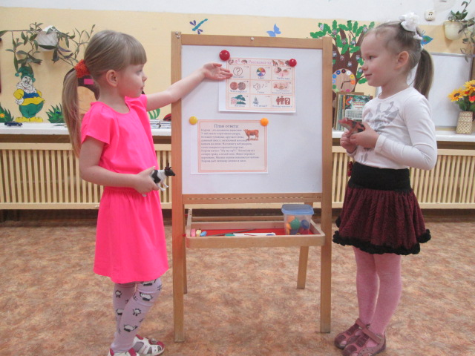

Сочинение загадок.
Игра « Страна загадок»:
- город простых загадок (цвет, форма, размер, вещество)
- город 5 чувств (осязание, обоняние, слух, зрение, вкус)
- город похожестей и непохожестей (на сравнение)
- город загадочных частей (развитие воображения: улицы неоконченных картин, разобранных; предметов, молчаливых загадок и спорщиков)
- город противоречий (может быть холодным и горячим-термос)
- город загадочных дел;
Экспериментирование
- «Моделирование маленькими человечками»: газообразование, жидкость, лёд, более сложные модели: борщ в тарелке, аквариум и т.д. Высший уровень: изображение отношений между предметами \притягивается, отталкивается, бездейственен\
- «Растворяется, не растворяется»
- «Плавает, тонет»
- «Сыпучесть предметов».
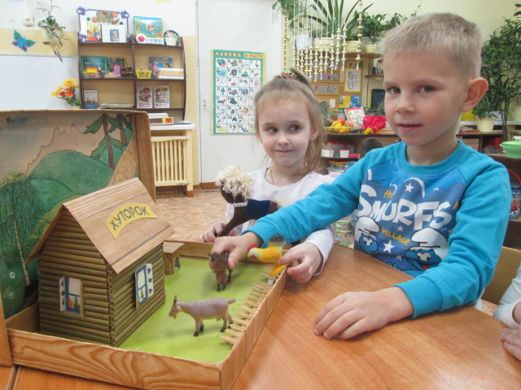
Рассматривание картины и составление рассказа по ней (должно проходить в игре)
- «Кто как видит картинку?» (увидеть, найти сравнения, метафоры, красивые слова, красочные описания)
- « Живые картинки» (дети изображают предметы нарисованные на картине)
- « День и ночь» (картина в разном свете)
- « Классические картины: « Кошка с котятами» (история маленького котёнка, какой он вырастет, найдём ему друзей и т.д.)
Таким образом, современные образовательные технологии стимулируют достижения дошкольника в речевом развитии, что в дальнейшем обеспечивает его успешное обучение в школе. Каждый педагог – это творец образовательной технологии, даже если имеет дело с заимствованием, т.к. создание технологии невозможно без педагогической грамотности и творчества.
Для педагога, научившегося работать на качественном технологическом уровне, всегда будет главным ориентиром познавательный процесс в его развивающем состоянии.

Список информационных источников

1. Алексеева М.М., Яшина В.И. Методика развития речи и обучения родному языку дошкольников. М.: Просвещение, 1997.
2. Арушанова А.Г. Речь и речевое общение детей: Развитие диалогического общения. М.: Сфера, 2004.
3. Калинина Т.В. Управление ДОУ. «Новые информационные технологии в дошкольном детстве». - М.: Сфера, 2008.
4. Ушакова О.С. Теория и практика развития речи дошкольника. - М.: ТЦ Сфера, 2008.

